如何统计费用的使用情况？
如何快速的查询各部门、小组、人员、以及每日、每周、每月和每年的费用使用情况？可以通过系统中的费用统计分析来实现。
第一步：在“首页”左侧导航栏中，打开“财务管理”中的“费用管理”，选择“费用统计分析”。
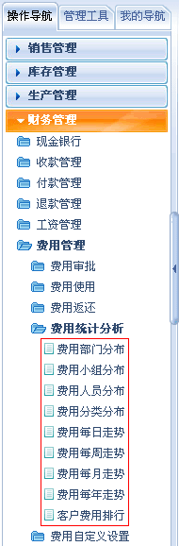
1、费用部门分布（选中“使用”，即查看到所有费用的使用情况）
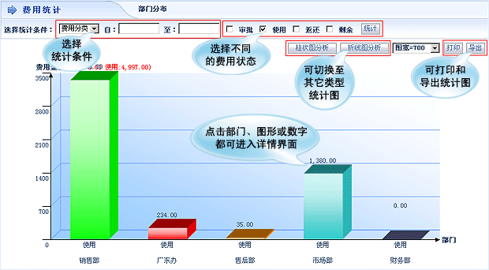
选中所有的费用状态，可观看到费用的审批、使用、返还和剩余的所有信息。
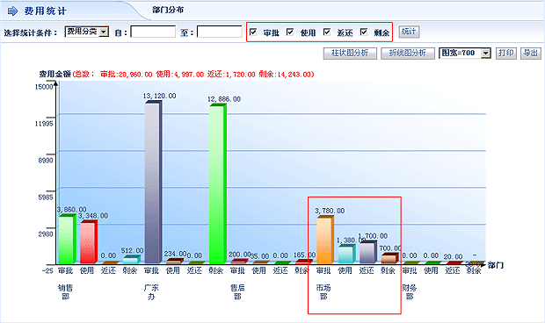
2、费用小组分布
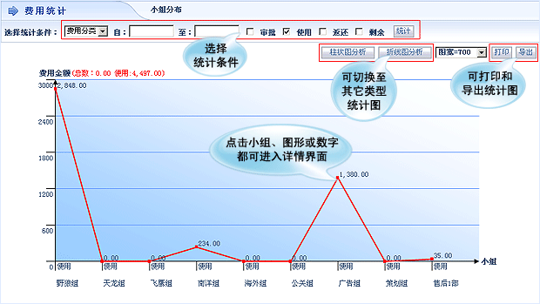
3、费用人员分布
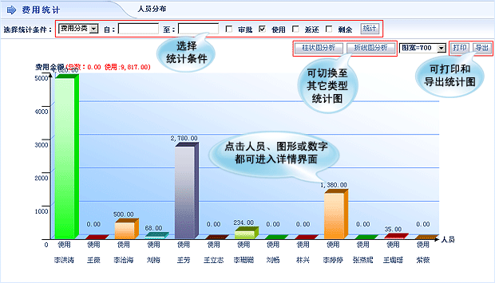
4、费用每日走势
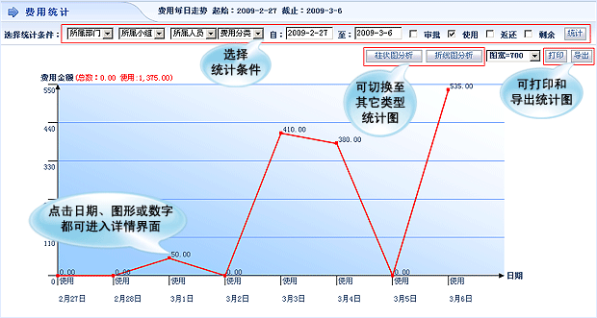
5、费用每周走势
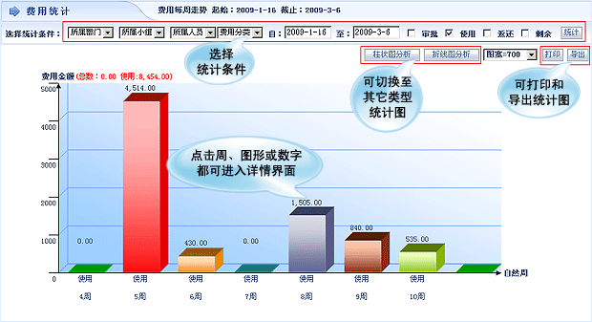
6、费用每月走势
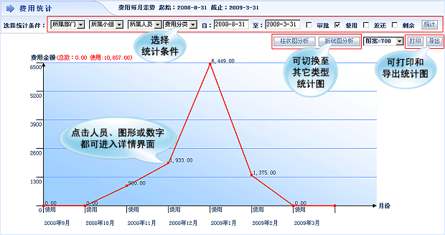
7、费用每年走势
